Tecnologia social biopotente: Parque das Ocupações e extensão universitária

Marcela Silviano Brandão Lopes
Luciana Souza Bragança
Marcus Barbosa Deusdedit
Mayumi Ikemura Amaral
Natacha Rena
Resumo
O presente artigo pretende discutir a relação entre as práticas cotidianas presentes nas ocupações urbanas autoconstruídas, em Belo Horizonte (Minas Gerais, Brasil), e os conceitos relativos à tecnologia social, buscando a construção de outra narrativa que se contrapõe ao discurso hegemônico e complexifica a abordagem sobre esses territórios. Para respaldar o debate, será apresentado o caso do Parque das Ocupações do Barreiro, projeto que une as pautas da luta pela moradia e da luta pela preservação do meio-ambiente, como tentativa de resistência à produção neoliberal do espaço urbano liderada pelo Estado-Capital.
Palavras chave: ocupações autoconstruídas, tecnologia social, biopotência.

Resume
The present article aims to discuss the relation between the usual practices in self-built urban occupations, at Belo Horizonte, (Minas Gerais, Brazil), and the concepts related to social technology, seeking for possibilities of another narrative that contrasts with the hegemonic discourse and modifies the approach to those territories. In order to support the debate, the case of Parque das Ocupações do Barreiro will be presented as a project that involves both agendas of housing and environmental preservation struggles. The project is an example of resistance to the neoliberal production of urban space leadered by the Capital-State.
Keywords: self-built urban occupations, social technology, biopolitcs.

1. Em tempos de razão neoliberal

Este artigo pretende discutir a relação entre as práticas cotidianas presentes nas ocupações urbanas autoconstruídas e os conceitos sobre tecnologia social. Para iniciar essa discussão, faz-se necessário situá-la no contexto político-econômico atual, ou como preferem os filósofos franceses Dardot e Laval (2016), na “racionalidade” neoliberal vigente. Entende-se como racionalidade governamental a forma de governo, que, nos países centrais, até pouco tempo atrás, associava os bens públicos à cidadania e à democracia política, e que passa a funcionar sob uma lógica de mercado, voltada para o consumo. Tal mudança afetou radicalmente o jogo democrático, a ponto de os filósofos afirmarem que estamos vivendo em uma “era pós-democrática”. Esses mesmo teóricos afirmam que o “sujeito empresa” é figura central dessa nova racionalidade, tendo em vista que não se trata mais de um sujeito cujo desejo é simplesmente afetado pelo apelo do consumo e da competição, mas que agora é também produtor de um estar no mundo baseado na eficiência e na acumulação individual: “O ser desejante não é apenas o ponto de aplicação desse poder; ele é o substituto dos dispositivos de direção de condutas”. (DARDOT, LAVAL, 2016, p. 327). Para se contrapor à racionalidade neoliberal, Dardot e Laval apostam na construção de uma outra razão do mundo ̶ uma “contraconduta” ̶, cuja maneira de agir seja “indissociavelmente uma conduta para consigo mesmo e uma conduta para com os outros” (DARDOT, LAVAL. 2016, p. 400).
Lembrando que para De Certeau (1994) há sempre algo que escapa aos dispositivos de poder e controle identificados por Foucault (1979), teríamos então as maneiras de fazer das práticas cotidianas, cuja capacidade de subverter está no seu funcionamento silencioso e na sua atuação nas brechas do sistema hegemônico. Dialogando nesse entendimento, Deleuze (2006) vai mais longe, e afirma que as resistências podem ser engendrados em um outro eixo, fora do jogo entre o poder-saber, que funciona simultaneamente ao das relações hegemônicas, sem necessariamente anulá-las, mas impedindo que haja um impasse. Pelbart resume bem essa dinâmica, e encontra um termo que explicita a positividade dessa força, “biopotência”, ou seja, potência da vida (PELBART, 2011). Diante dessas conceituações, nos interessa aqui investigar mecanismos possíveis para que as resistências (ou potências) sejam articuladas, a ponto de configurarem uma conduta, ou uma contraconduta.
Será a partir dessa abordagem que este artigo irá desenvolver o conceito de tecnologia social biopotente na produção do espaço das ocupações urbanas autoconstruídas. Não como algo a ser implantado por técnicos ou intelectuais, em grupos socialmente vulneráveis, visando sua capacitação, qualificação, ou até mesmo sua conscientização, mas como processos de agenciamentos que visem a produção de novas subjetividades e que tenham como alvo não apenas os moradores dos territórios socialmente vulneráveis, mas também acadêmicos e técnicos gestores ligados ao poder público, entendidos aqui como agentes de uma rede de relações.
Há um entendimento de que as favelas e as ocupações autoconstruídas são consequência da modernização excludente. Tal afirmação, apesar de não ser completamente falsa, a nosso ver, simplifica e apaga as sutilezas de um procedimento mais complexo que o anunciado. É possível identificar ações e subversões criadas nesses territórios, que podem também ser caracterizadas como ações biopotentes dentro das cidades, tendo em vista que são engendradas nas brechas do poder instituído, denunciando a própria fragilidade e as contradições das instituições. (LOPES, 2015)
Desse modo, mesmo que haja uma reprodução das formas hegemônicas de se fazer espaço e moradia, as invenções cotidianas estão presentes, seja por força das circunstâncias, seja pela imanente potência da vida. Essa percepção faz levantar algumas questões: será que pessoas acostumadas a produzir o seu espaço não possuem saberes importantes para solucionar suas próprias demandas? Será que tanto o técnico bem intencionado, como o engajado ou mesmo o crítico não estão apegados a um lugar de saber carregado de valores pré definidos? Será que o mesmo lugar da precariedade e da falta pode ser também um lugar da invenção e da criação biopotentes? Será que há sempre por parte da academia um projeto pedagógico embutido, seja pela via da ciência e do humanismo, seja pela via da consciência sócio-política, que tende a fazer tábula rasa com os saberes locais?

2. Tecnologia social biopotente

Para responder às questões levantadas, mobilizamos dois conceitos importantes para a produção extensionista universitária: tecnologia social e biopotência. As tecnologias sociais (TSs) reaplicáveis, segundo Lassance e Pedreira, podem ser definidas como "um conjunto de técnicas e procedimentos, associados a formas de organização coletiva, que representam soluções para a inclusão social e melhoria da qualidade de vida" (LASSANCE JR; PEDREIRA, 2004, p.66). Também para Bava (2004):

Tecnologias sociais são técnicas e metodologias transformadoras, desenvolvidas na interação com a população, que representam soluções para a inclusão social. Nessa perspectiva, as experiências inovadoras podem ser avaliadas e valorizadas tanto pela sua dimensão de processos de construção de novos paradigmas e novos atores sociais, de fortalecimento da democracia e da cidadania, quanto pelos resultados que proporcionam em termos de melhoria da qualidade de vida. (BAVA, 2004, p. 106-107)

Cruzando as principais diretrizes para a produção da extensão universitária com a ideia de tecnologia social, acreditamos que é, principalmente, através da relação de troca desierarquizada entre os saberes eruditos e populares, entre a universidade e a comunidade, que as tecnologias sociais podem ser tornar biopotências, recuperando aqui o conceito apresentado por Pelbart (2003):

Pois trata-se sempre da vida, na sua dimensão de produção e de reprodução, que o poder investe, e que no entanto é o caldo a partir do qual emergem os contra-poderes, as resistências, as linhas de fuga. Daí a presença insistente do prefixo bio nesse leque conceitual. Biopoder como regime geral de dominação da vida, biopolítica como uma forma de dominação da vida que pode também significar, no seu avesso, uma resistência ativa, e biopotência como a potência de vida da multidão, inclui o trabalho vital, o poder de agir, a potência de autovalorização que se ultrapassa a si mesma, a constituição de uma comunialidade expansiva (...) (PELBART, 2003, p. 86)

Os processos extensionistas podem funcionar como estratégia de luta contra-hegemônica por meio de alianças que são possíveis porque baseiam-se em denominadores e objetivos comuns mobilizados para produzir ações positivas e propositivas. (RENA, 2014, p. 107)

Mais do que a capacidade de implementar soluções para determinados problemas, podem ser vistas como métodos e técnicas que permitam impulsionar processos de empoderamento das representações coletivas da cidadania para habilitá-las a disputar, nos espaços públicos, as alternativas de desenvolvimento que se originam das experiências inovadoras e que se orientem pela defesa dos interesses das maiorias e pela distribuição de renda. (BAVA, 2004, p.116)

Propomos, então, o conceito de uma tecnologia social biopotente, para a qual as invenções cotidianas existentes no território da intervenção são ponto de partida, o saber acadêmico está lado a lado do saber não-acadê mico local e o papel do pesquisador ou do técnico gestor é de mais um ator cujas ações não são neutras, e por isso exigem, ao mesmo tempo, um posicionamento político transparente. Esse entendimento dialoga com o conceito de “ator-rede” carrega esta simultaneidade: o ator está submetido a forças de poder presentes na rede, mas também interfere e age nela.

Não é por acaso que essa expressão, como personagem, foi tirada do palco. Longe de indicar uma fonte pura e singela de ação, ambas remetem a enigmas tão antigos quanto a própria instituição do teatro (...). Empregar a palavra “ator” significa que jamais fica claro quem ou o quê está atuando quando as pessoas atuam, pois o ator, no palco, nunca está sozinho ao atuar. (LATOUR, 2012, p.75)

Trata-se, pois, de um conceito relacional do que seja ator, identificável pela sua ação na rede, mas, ao mesmo tempo, que considera essa ação também incerta e deslocada. Portanto, na construção de uma tecnologia social biopotente é necessário o reconhecimento de que todos os envolvidos nas ações extensionistas configuram uma rede em movimento constante.
Ao admitir o valor e a potência das contracondutas engendradas nas práticas cotidianas subversivas, inclusive no que se refere àquelas relativas à produção do espaço, o desafio para os pesquisadores e intelectuais passa a ser o de construir meios e instrumentos que não reproduzam a lógica de saber-poder, na qual o saber está localizado e restrito ao ambiente acadêmico. Tal preocupação nos remete ao alerta feito por Foucault (1979) há trinta anos atrás, e que continua muito atual:

Ora, o que os intelectuais descobriram recentemente é que as massas não necessitam deles para saber; elas sabem perfeitamente, claramente, muito melhor do que eles; e elas dizem muito bem. Mas existe um sistema de poder que barra, proíbe, invalida esse discurso e esse saber. Poder que não se encontra somente nas instâncias superiores de censura, mas que penetra muito profundamente, muito sutilmente em toda a trama da sociedade.(FOUCAULT, 1979)

A cartografia como metodologia assume a pesquisa como dispositivo de intervenção, produtora de acontecimentos abertos à imprevisibilidade da ação. Sendo assim, o encontro entre pesquisador e pesquisado, necessariamente, vai provocar desestabilizações, desencadeando a produção de novos conhecimentos e novas subjetivações. Nessa abordagem, o movimento alternado do observador-pesquisador, ora em direção ao processo que pretende analisar, ora se afastando dele, desestabiliza a separação entre sujeito e objeto, tornando sujeitos políticos tudo e todos os envolvidos nos processos, com vozes e saberes a serem compartilhados, e, por isso, passíveis de transformação. Trata-se, pois, de uma disponibilidade para o desconhecido, que nos conduz a um processo de desterritorialização constante.

3. Ocupações urbanas do Barreiro

Para desenvolver o conceito proposto sobre uma tecnologia social biopotente, vamos recorrer a uma frente de ação de dois projetos de extensão associados inseridos no Grupo de Pesquisa Indisciplinar, o projeto “Artesanias do comum” e o projeto “Natureza urbana”. Tal frente se refere ao “Parque das Ocupações do Barreiro”, localizado em Belo Horizonte, Minas Gerais. Vale, antes, apresentar como o processo das ocupações urbanas autoconstruídas vem acontecendo no município, e como o referido parque se situa nesse contexto.
No município de Belo Horizonte, o processo das ocupações urbanas organizadas se iniciou a partir de uma “dissidência” do processo participativo para a habitação desenvolvido sob a gestão do prefeito petista Patrus Ananias. Percebendo ser insuficiente a oferta em discussão, no ano de 1996 um grupo organizou a primeira ocupação, a Corumbiara. Entretanto, foi a partir do ano 2010 que as ocupações em Belo Horizonte passaram a acontecer de maneira mais contundente. (LOPES, 2015)
Importante ressaltar que, quando a escolha da área é planejada por movimentos sociais de luta pela moradia, costuma-se optar por glebas e/ou lotes com problemas jurídicos, em uma intenção clara de expor uma mazela existente no seio do sistema fundiário urbano, tendo em vista estar na Constituição a primazia do direito à moradia em relação ao direito à propriedade. A presença de técnicos nesses processos não é condição para que as ocupações aconteçam, mas ela é vista pelos integrantes do grupo como positiva, e pode acontecer até mesmo antes das ocupações se efetivarem, na escolha da área a ser ocupada e sua divisão em lotes, como foi o caso das Ocupações Eliana Silva Paulo Freire, na região do Barreiro, em Belo Horizonte. Essas ocupações foram organizadas pelo Movimento de luta em Bairros, Vilas e favelas (MLB), cujo coordenador, Leonardo Péricles, procurou o apoio da Escola de Arquitetura da UFMG em 2012. Tal apoio veio inicialmente por meio de uma parceria com o projeto Diálogos do grupo de pesquisa PRAXIS e em 2015 foi feita uma nova parceria com os projetos de extensão Artesanias do Comum e Natureza Urbana, ambos vinculados ao grupo de pesquisa Indisciplinar .

Figura 1: Mapas de localização das Ocupações urbanas autoconstruídas do Barreiro
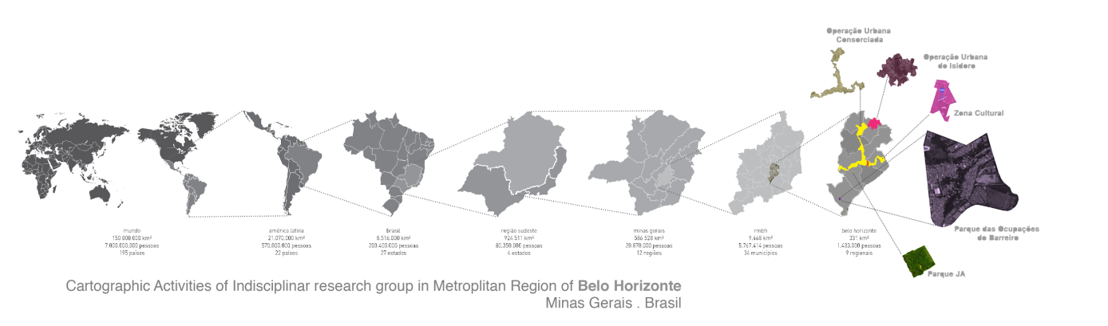

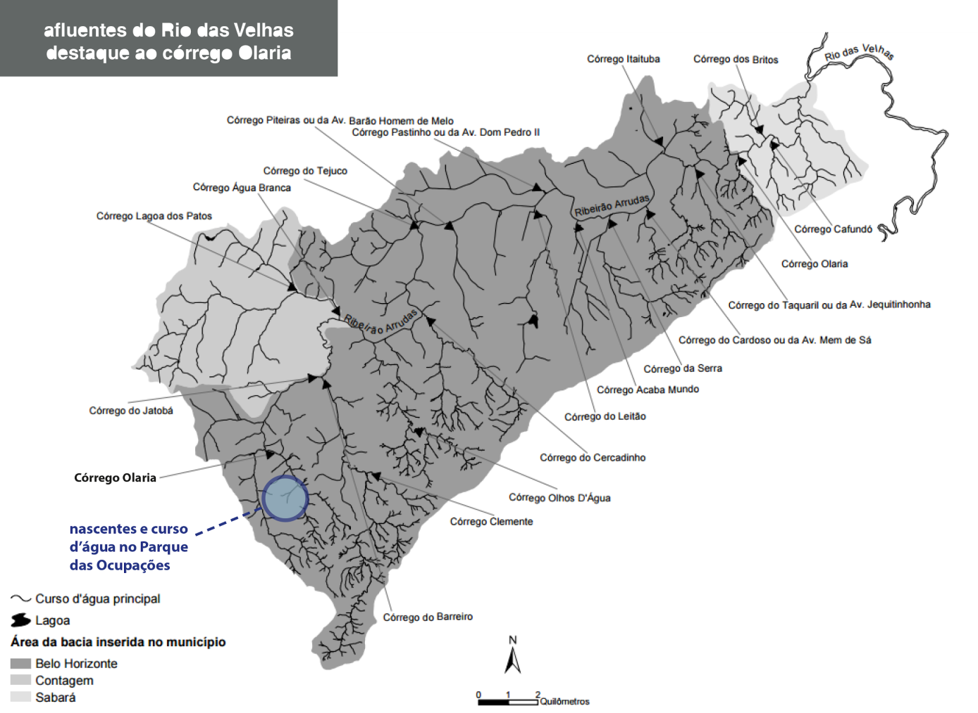

Fonte: Imagens produzidas pelo grupo Indisciplinar

4. Parque das ocupações do Barreiro

Nas grandes cidades brasileiras, inseridas no contexto do neoliberalismo, podemos destacar duas pautas que buscam uma cidade mais justa: a luta pelo direito à moradia e a luta pela preservação do verde. Na narrativa hegemônica, tais questões se contrapõe, ou, pelo menos, não se somam. Isso, porque quando o verde não é suprimido da cidade pela lógica formal de urbanização, ele é concentrado no território ocupado pela classe média alta, muitas vezes frente ao tensionamento causado pelos movimentos ambientais, em sua maioria, organizados por grupos da classe média. Devido a esse embate, lançamos o questionamento: poderia haver uma relação de coexistência entre homem e natureza, em que ao mesmo tempo que se cuida também se usufrui dela?
Apesar do discurso hegemônico, defensor dos interesses do mercado, ser contrário a essa possibilidade, partimos do pressuposto de que essas questões podem ser complementares e se reforçarem mutuamente, e que o real opositor desses movimentos é a voracidade do capital imobiliário, que, de maneira recorrente, cria justificativas e estratégias para priorizar políticas que excluem e ignoram tanto o verde, como a cultura, quanto qualquer possibilidade de moradia para os pobres que, de fato, seja inserida na cidade. Foi partindo desse princípio que se iniciou a construção da narrativa do “Parque das Ocupações do Barreiro”, em 2015. Nesse ano, ocorreu um encontro entre Leonardo Péricles (MLB) e professoras Natacha Rena e Marcela Brandão ̶ integrantes do grupo de pesquisa Indisciplinar e docentes da Escola de Arquitetura e Urbanismo da UFMG ̶ no qual discutiu-se a importância de inserir a pauta ambiental na luta pela moradia, tendo em vista a proximidade das ocupações do Barreiro com uma grande área de preservação ambiental. Nesse encontro, surgiu o nome “Parque das Ocupações”, iniciando um processo de construção de um imaginário em torno da ideia do parque, considerado desde esse momento como sendo toda a área de preservação ambiental e todas as ocupações urbanas.

Figura 2 : Foto da visita de membros do grupo Indisciplinar à Ocupação Paulo freire
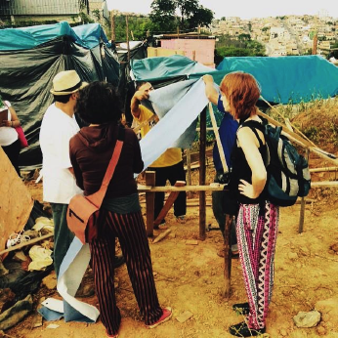
Fonte: Acervo Indisciplinar

Como primeiro desdobramento pode-se mencionar a participação das lideranças do MLB, Leonardo Péricles e Poliana Souza, de um encontro promovido pela Rede Verde, que na ocasião era composta pelos principais movimentos ambientais de Belo Horizonte e região.

Figura 3: Foto do encontro da Rede Verde, com a participação de Leonardo e Poliana (à esquerda)
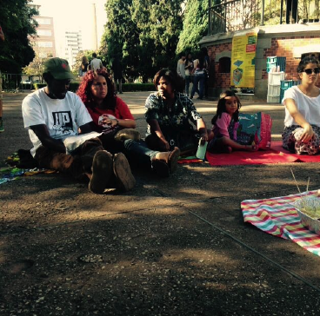
Fonte: Acervo do Indisciplinar

O segundo desdobramento foi em fevereiro de 2016, quando ocorreu o evento Verão Arte Contemporânea (VAC) em Belo Horizonte. O evento, que já pertencia ao calendário oficial da cidade e contava com o grupo de pesquisa Indisciplinar na curadoria dos debates sobre arquitetura e urbanismo, teve naquele ano a temática “Natureza Urbana e a produção do comum”. Várias movimentos sociais com pautas diversas ̶ luta pela moradia, preservação do verde e preservação do patrimônio histórico e cultural ̶ foram convidados a participar de uma mesa redonda e de um circuito às ocupações urbanas do Barreiro. O objetivo era justamente pôr em prática a reflexão acerca do conflito entre os movimentos de luta pela moradia e de preservação do meio ambiente, a partir do caso do Parque das Ocupações do Barreiro. Pode-se dizer que esse foi o primeiro momento em que a pauta da moradia para a população de baixa renda foi incluído às discussões sobre o meio ambiente, realizadas durante o evento.

Figura 4: Foto da visita às ocupações do Barreiro, dentro da programação do VAC 2016

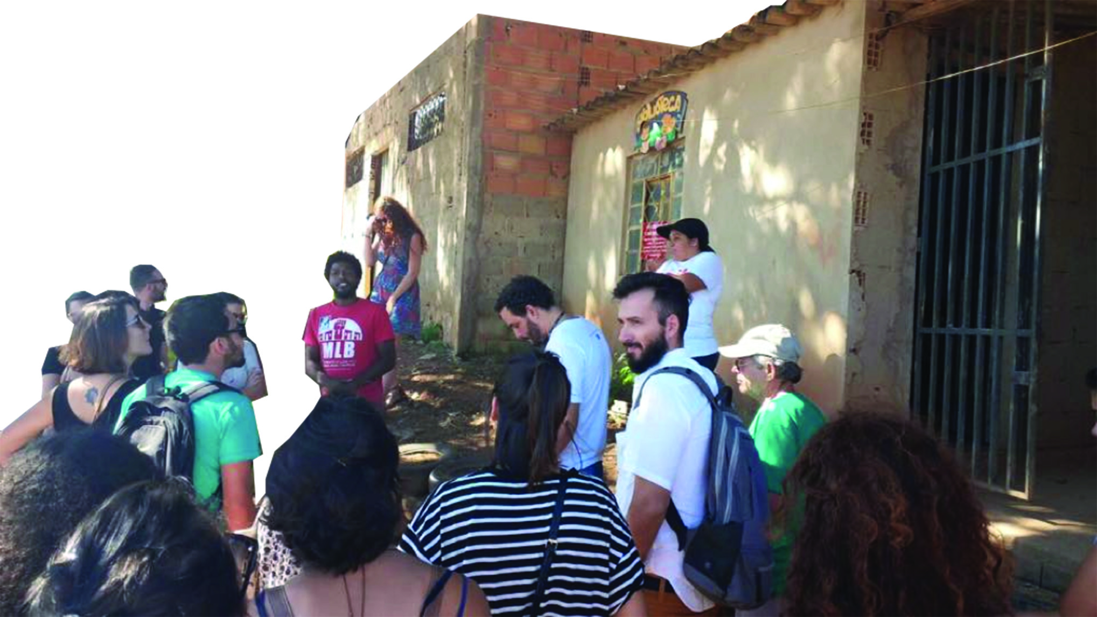
Fonte: Acervo Indisciplinar

Posteriormente, ainda no primeiro semestre de 2016, o tema do parque foi levado para dentro da Escola de Arquitetura da Universidade Federal de Minas Gerais (UFMG), por meio da disciplina de projetos “Parque das Ocupações do Barreiro”. A disciplina foi iniciada com mapeamentos coletivos, no intuito de se fazer uma cartografia compartilhada com os moradores, para dar visibilidade às práticas cotidianas em ação no território das ocupações. A partir dessa cartografia, os alunos desenvolveram propostas, incorporando as potencialidades e dando respostas às fragilidades ali identificadas.

Figura 5: Fotos da disciplina de projetos - Parque das Ocupações
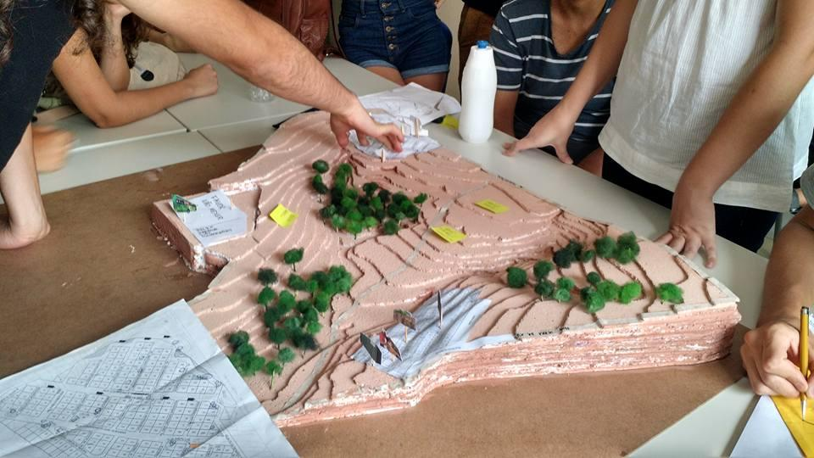
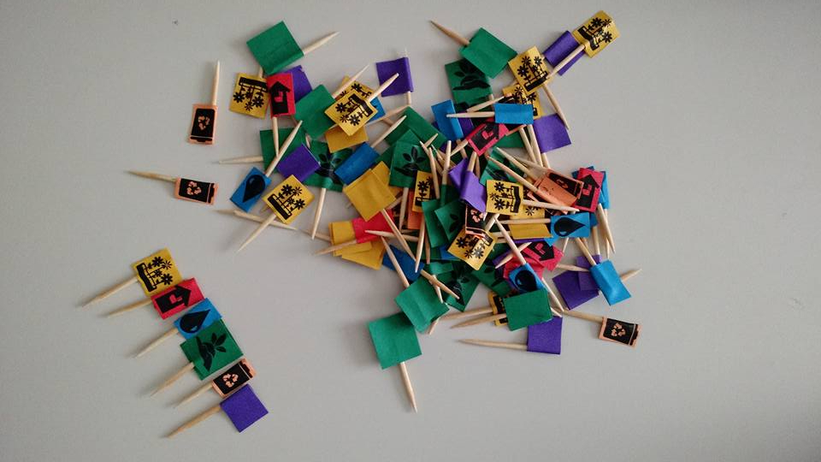
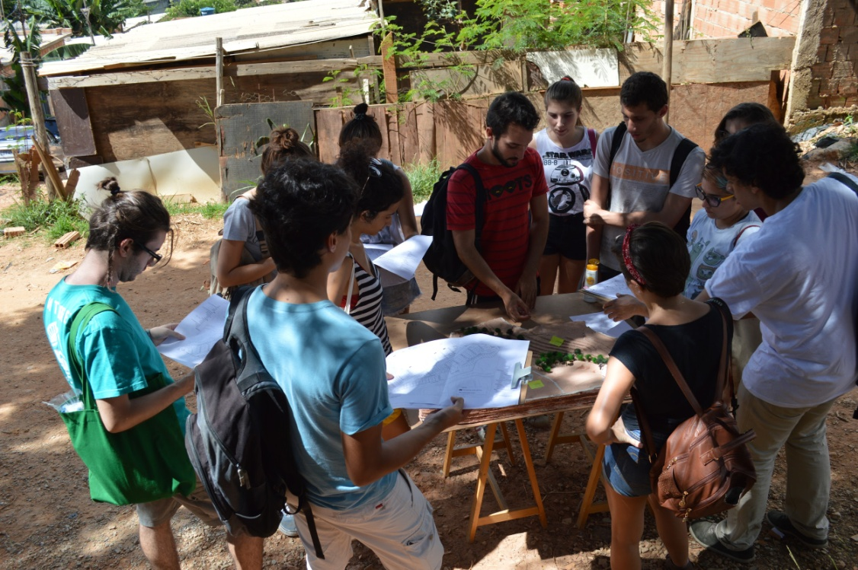
Fonte: Acervo do Indisciplinar

Com o término da disciplina, o projeto paisagístico e arquitetônico do parque passou a ser desenvolvido pelo grupo de professores e alunos integrantes dos projetos de extensão “Natureza Urbana” e “Artesanias do Comum”, resultando em um caderno, o "Caderno Parque das Ocupações". O caderno foi entregue à coordenação do MLB em março de 2017, e usado como instrumento de negociação junto ao poder público do município.

Figura 6: Capa do Caderno Parque das ocupações
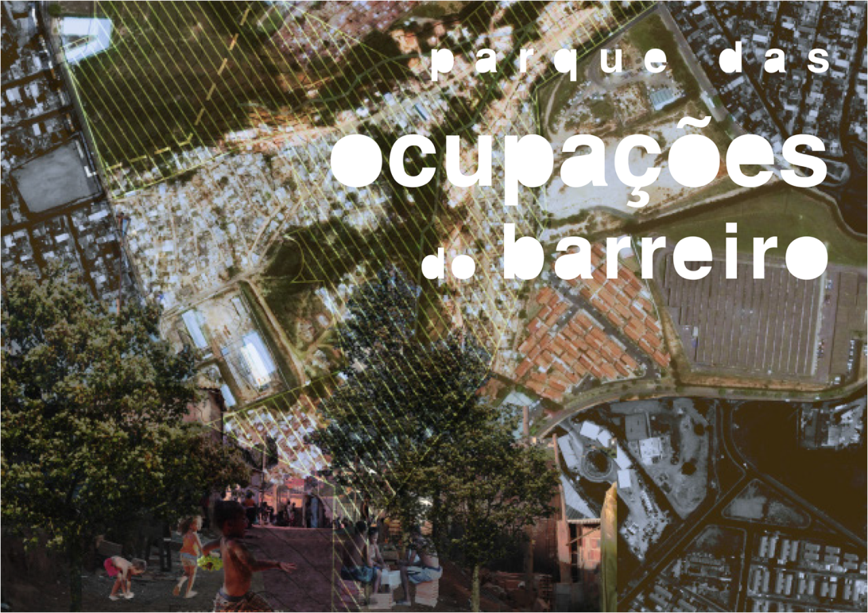
Fonte: Imagem produzidas pelo grupo Indisciplinar

Em 2017, o projeto do parque tornou-se a principal frente de ação dos projetos de extensão citados. O objetivo passou, então, a ser não apenas a reflexão, mas também a consolidação da contranarrativa em construção, tendo como público alvo os técnicos vinculados ao poder público, como os da Companhia Urbanizadora de Belo Horizonte (URBEL) e os da Companhia de Saneamento do município (COPASA).
Como efeito da articulação da academia com movimento social e poder público, destaca-se que, em fevereiro desse mesmo ano, o projeto do parque foi inserido na pauta do Sub-comitê da Bacia Hidrográfica do Ribeirão Arrudas, graças à participação da professora Luciana Bragança (coordenadora do projeto “Natureza Urbana”) e de Cristiano Abdanur (técnico da COPASA) como representantes nesse sub-comitê. Desse modo, o projeto do Parque pôde participar de dois editais abertos ali, sendo um para a preservação de uma das nascentes contidas no território, e o outro para a arborização das ruas das ocupações.

Figura 7: Fotos da reunião entre MLB, COPASA e grupo Indisciplinar
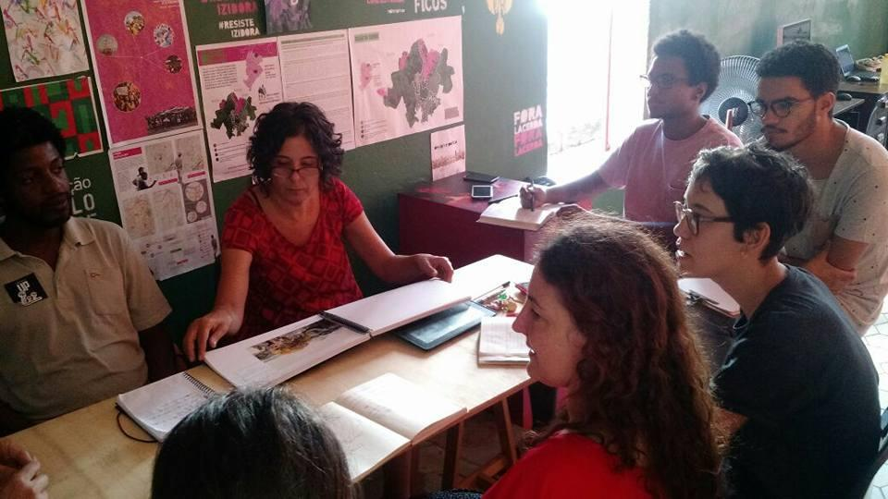
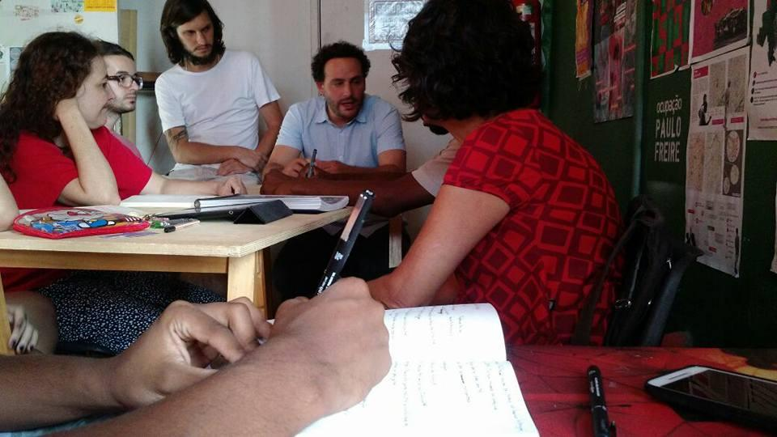
Fonte: Acervo do grupo Indisciplinar

Entende-se que a discussão sobre a hibridação das pautas da luta da moradia e preservação do verde precisa ser ampliada também junto ao meio acadêmico, e, por isso, o Parque das Ocupações do Barreiro tem sido tema de artigos apresentados em congressos como: Contested Cities, em Madri (Espanha); Arquisur, em Santiago (Chile) e em eventos como: 4ª Semana do Meio Ambiente do Instituto Federal de Educação Ciência e Tecnologia de Minas Gerais (IFMG), em Santa Luzia (Brasil); Transformar Cidades a Muitas Mãos na Escola de Arquitetura e Urbanismo da UFMG, em Belo Horizonte (Brasil); Cidades Invisíveis, em Goiânia (Brasil); e no encontro BRAGFOST 2017 (Alemanha).

Figura 8: Fotos de palestras e apresentações sobre o Parque das Ocupações feitas por pesquisadores do Indisciplinar
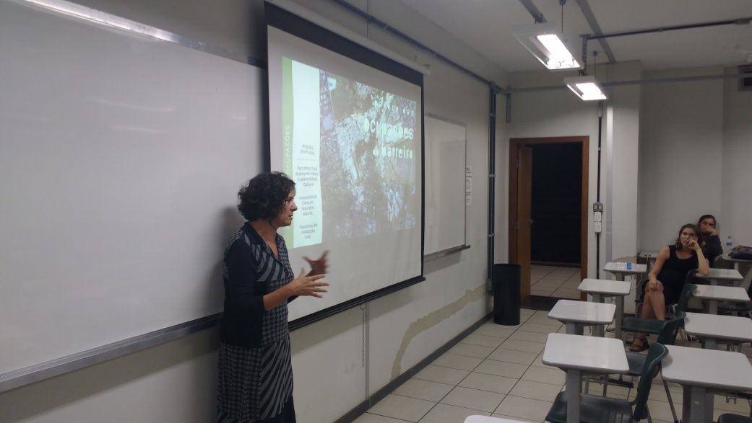
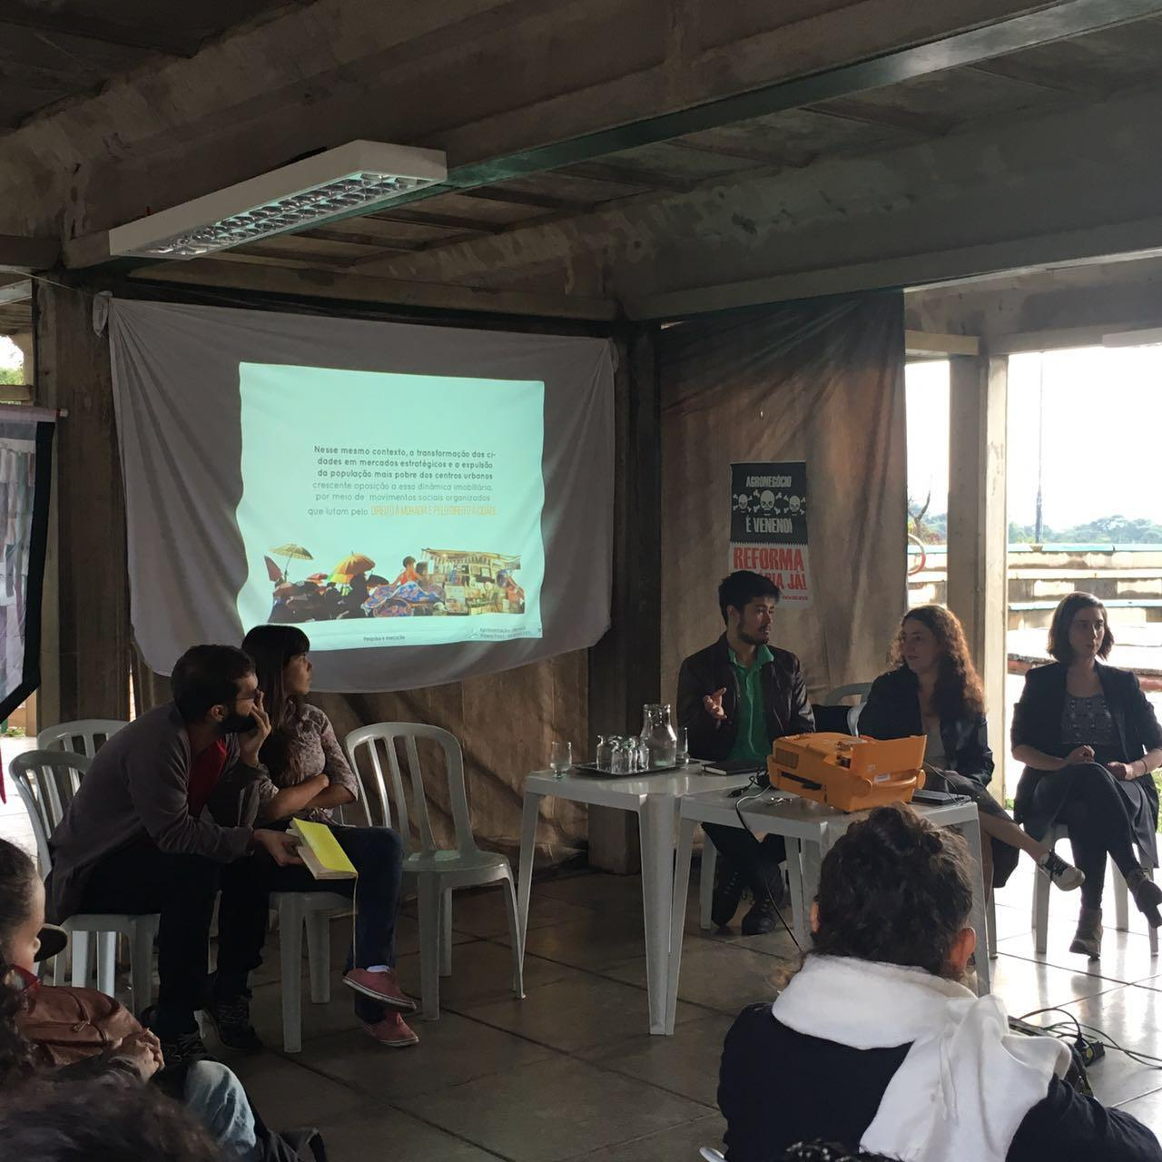
Fonte: Acervo do grupo Indisciplinar

Além disso, a inscrição da proposta em concursos de arquitetura e urbanismo, como o realizado pela VI Bienal de Sustentabilidade José Lutzemberger, permitiu levar o Parque das Ocupações para outro território de disputa de narrativas acerca de uma metodologia de projeto que busca potencializar experiências já presentes no territórios. A proposta de arborização, por exemplo, não partiu dos critérios comumente adotados para a escolha das árvores, seguindo outra direção, na qual o grupo envolvido no desenvolvimento do projeto optou por uma arborização francamente política, baseada em três critérios. O primeiro se refere às árvores nativas para as áreas de fronteira com a APP (Área de Preservação Permanente), com o objetivo de recompor a vegetação suprimida do Parque, não só pelas ocupações, mas principalmente, pelas indústrias que se instalaram na região. Como segundo critério, foram inseridas também as chamadas “árvores de lei”, tendo em vista que seu corte é regulado por legislações ambientais que dificultam sua supressão. Essas foram implantadas nas vias principais das ocupações que permitem vegetação de grande porte. Por último, foram propostas as “árvores dos afetos”, que são árvores frutíferas empregadas em vias menores e que buscam estabelecer uma relação afetivas com os moradores, a partir dos cheiros e sabores que já estão presentes em seus respectivos cotidianos ou em estórias previamente mapeadas.

Figura 8: Imagens do projeto paisagístico e urbanístico do Parque das ocupações desenvolvido pelo grupo Indisciplinar - Visão Geral
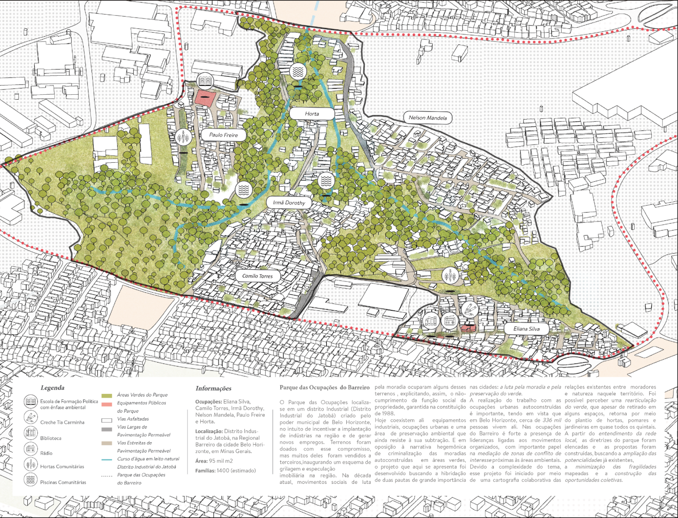
Fonte: Imagens produzidas pela equipe do concurso

O eixo voltado às águas das ocupações apresenta diversidade semelhante à proposta de arborização, adotando soluções distintas para as diferentes águas ali presentes. A preservação das três nascentes presentes na área foi priorizada, e a criação de piscinas naturais a partir dos cursos d’água que permeiam o território foi possível como forma de viabilizar o lazer de crianças e adultos, constituindo um espaço público de interface com a natureza. A proposta foi inspirada pelo relatos de um poço criado por um dos moradores da região, e que acabou sendo apropriado por crianças que ali nadavam nos dias quentes .

Figura 9: Imagens do projeto paisagístico e urbanístico do Parque das ocupações desenvolvido pelo grupo Indisciplinar - Arborização
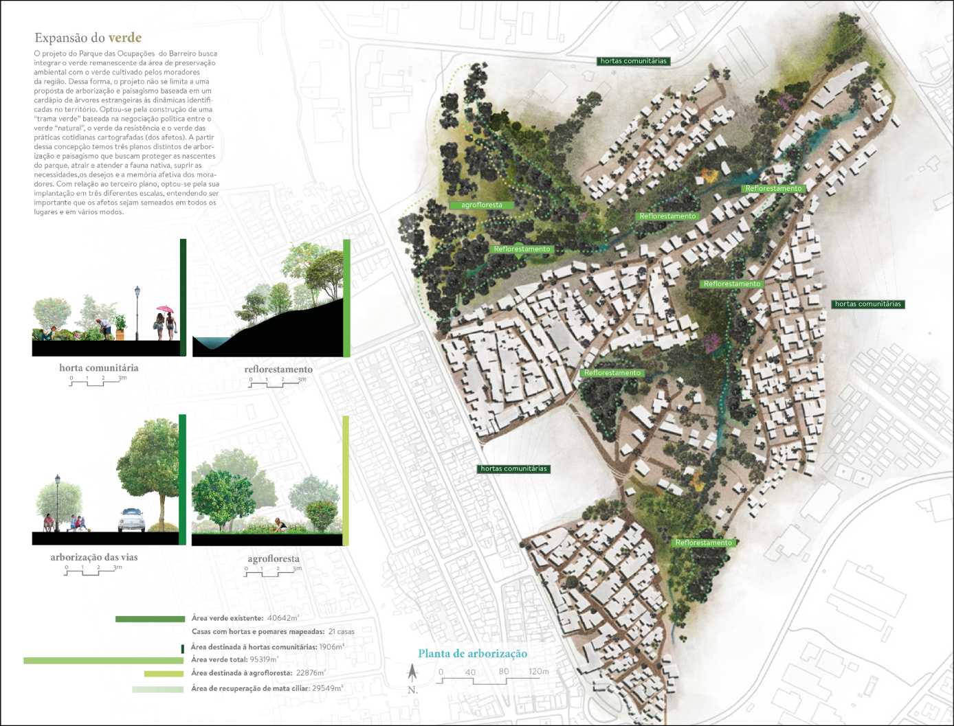
Fonte: Imagens produzidas pela equipe do concurso

Para as vias, foram adotadas diferentes soluções de drenagem, pavimentação e mobiliário, partindo das especificidades de cada uma (inclinação, largura, acesso). Desse modo, optou-se pela pavimentação permeável de blocos intertravados nas ruas que permitiam esse tipo de material, enquanto a usual pavimentação asfáltica tornou-se restrita às vias que necessitam de fluxo de automóveis mais pesados. Essa sugestão, juntamente com a indicação de um mobiliário urbano para compor as calçadas, procuram manter o sistema de ruas compartilhadas que existe nas ocupações, e que costuma se perder nas cidades formais que priorizam os automóveis.

Figura10: Imagens do projeto paisagístico e urbanístico do Parque das ocupações desenvolvido pelo grupo Indisciplinar : Ruase pavimentação

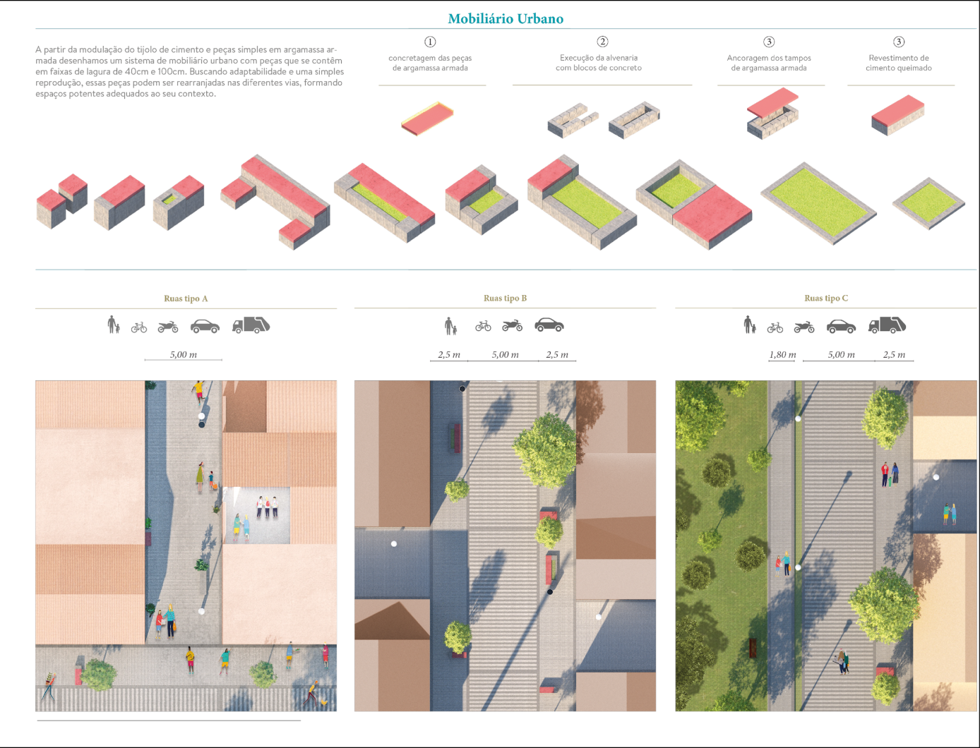
Fonte: Imagens produzidas pela equipe do concurso

Na Disciplina "Comunicação Visual do Edifício e da Cidade", do segundo semestre de 2017, foi desenvolvida a numeração das casas da ocupação Paulo Freire, conjuntamente com uma sinalização de indicação do Parque, que ajuda a consolidar a sua narrativa. As narrativas da natureza foram criadas a partir dos elementos água, cultivo, vegetação, fauna e luta pela moradia. Ela será inserida no território em 2018.

Figura 11: Foto da sinalização das ruas da Ocupação Paulo Freire, produzidas na disciplina "Comunicação Visual do Edifício e da Cidade"
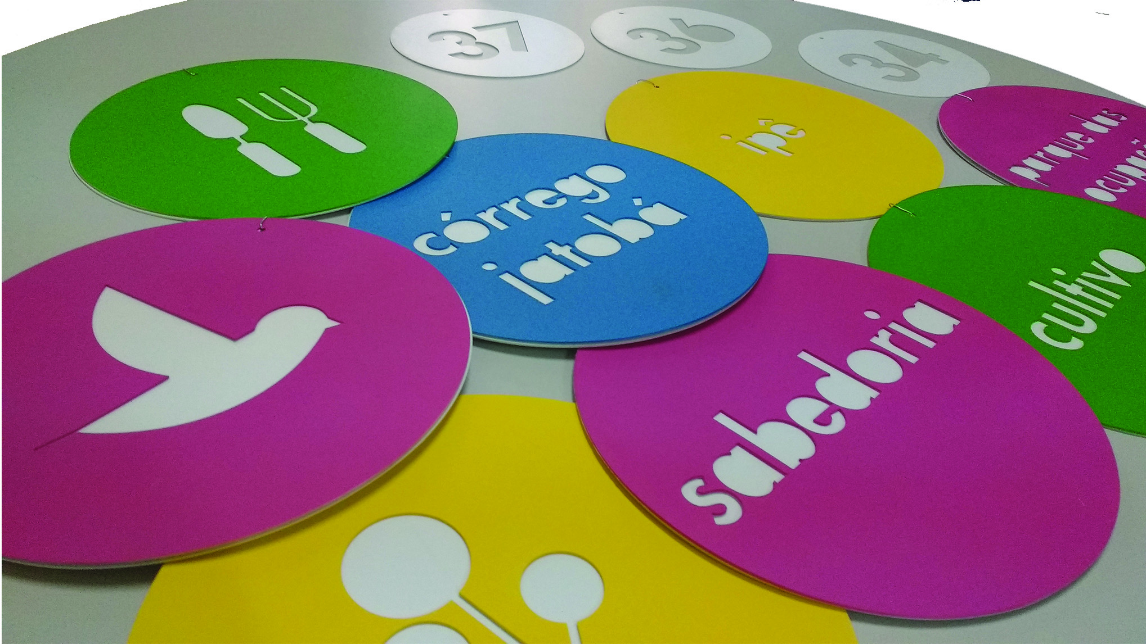
Fonte: acervo do grupo Indisciplinar

Em 2018, os agenciamentos junto aos moradores do território estão sendo amplificados, inclusive, por conta da chegada de um ônibus doado ao movimento, por meio de uma parceria do Indisciplinar com uma empresa da região. A transformação do ônibus em um espaço itinerante de eventos, palestras e reuniões visa a produção de caravanas com propósitos educativos e políticos pelas ocupações coordenadas pelo MLB.

Figura 12: Fotos da entrega do ônibus aos jovens das ocupações Eliana Silva e Paulo Freire
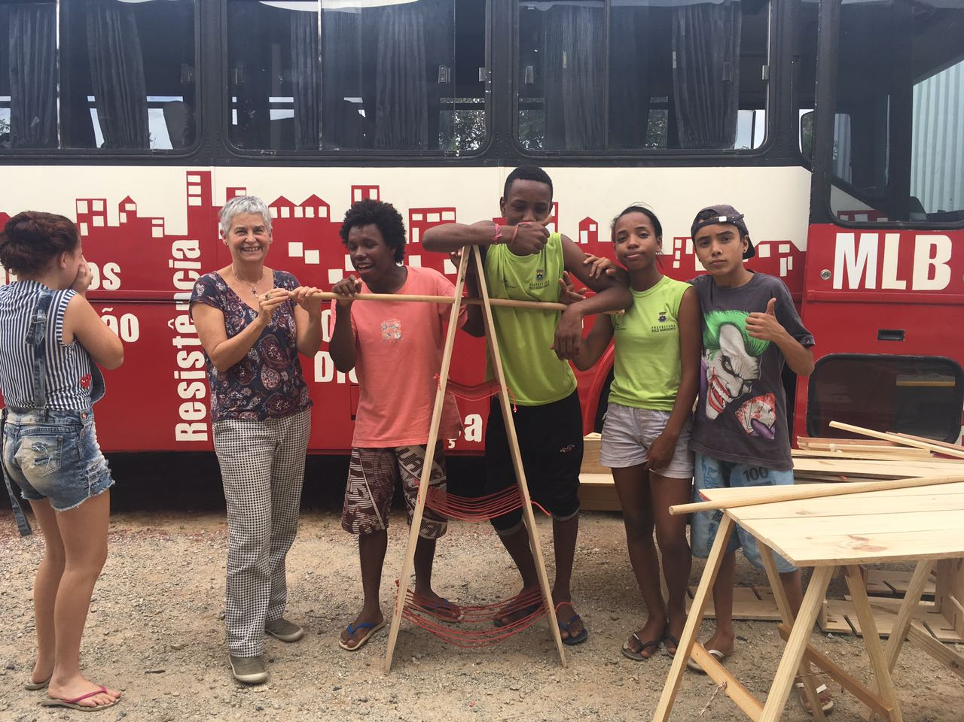
Fonte: Acervo do grupo Indisciplinar

Figura 13:Convite para o evento de entrega do ônibus na Ocupação Paulo Freire
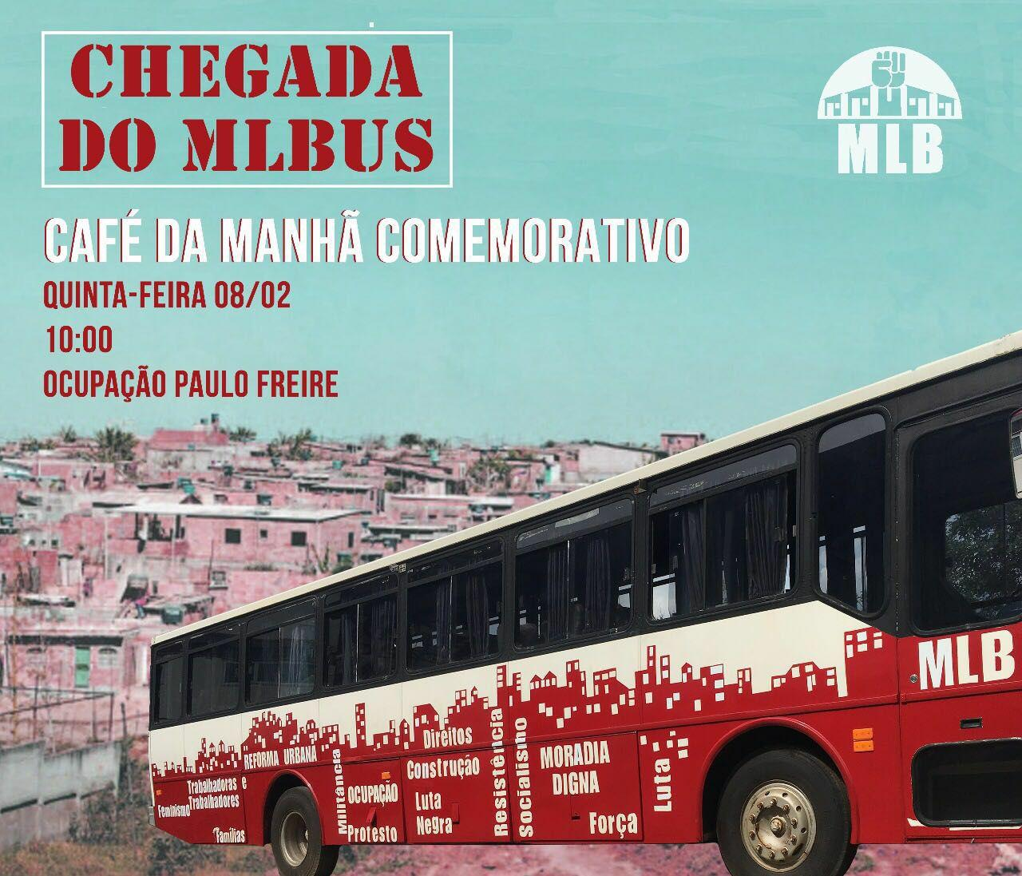
Fonte: imagem produzida por alunos bolsistas do grupo Indisciplinar e militantes do MLB

5. Considerações finais
O conceito apresentado nesse texto, de uma tecnologia social biopotente, parte do pressuposto de que as invenções cotidianas presentes nos territórios socialmente vulneráveis possuem um caráter subversivo, na medida em que são engendradas nas brechas e à revelia do dispositivos de poder e controle acionados pelos agentes da produção hegemônica do espaço, marcada, atualmente, por uma racionalidade neoliberal. A partir disso, propõem-se que tais invenções sejam entendidas como pontos de partida de qualquer intervenção nesses territórios, e que, juntamente com os problemas existentes, sejam mapeadas e visibilizadas, para não se fazer "tábula rasa” das soluções já construídas. Não se trata de uma “romantização” da pobreza, e sim de um reconhecimento da existência de saberes não-acadêmicos potentes.
Além do mapeamento, é preciso que estratégias de construção de novos agenciamentos sejam planejadas. Entretanto, é fundamental que tal planejamento seja, ao mesmo tempo, muito bem pensado e bastante flexível. A cartografia foi, então, apresentada não apenas como método de investigação acadêmica , mas também, e talvez principalmente, como ato político de intervenção, no qual a não neutralidade científica precisa ser compatível com uma grande abertura ao desconhecido.

Um gesto é revolucionário não por seu conteúdo próprio, mas pelo encadeamento de efeitos que engendra. Não é a intenção dos autores, mas, sim, a situação que determina o sentido do ato (...). É pelo sentido que adquire no contato com o mundo que uma ação é ou não revolucionária. (COMITÊ INVISÍVEL, 2016, p.175/176)

Assim, a partir desses pressupostos, o projeto “Parque das Ocupações do Barreiro” está sendo estrategicamente planejado. Entende-se que todos os dispositivos acionados ̶ desde sua nomeação, passando pelas disciplinas de projeto nas quais se desenvolveram diretrizes e proposições, pelas discussão em palestras e congressos, pela participação em concurso e pela sua inclusão nas pautas de um sub-comitê ̶ produziram agenciamentos diversos, entre diferentes unidades e instâncias da própria academia, entre academia e movimentos sociais, entre academia e setores do poder público. Tais agenciamentos tiveram efeitos e alcances variados, articulando atores e território de maneiras mais diversas.

Um movimento só vive pela série de deslocamentos que opera ao longo do tempo. Ele é a todo o momento, portanto, certa distância entre o seu estado e o seu potencial (...). O gesto decisivo é aquele que se encontra um passo à frente do estado do movimento e que, rompendo com o status quo, abre o acesso a seu próprio potencial. Esse gesto pode ser o de ocupar, de esmagar, de atacar, ou apenas de falar com verdade; é o estado de movimento que decide. (...) A verdadeira questão para os revolucionários é fazer crescer as potências vivas das quais participam, de cuidar dos devires-revolucionários com o propósito de se chegar a uma situação revolucionária. (COMITÊ INVISÍVEL, 2016, p.176)

Esse processo nos remete à ideia de micropolítica molar e molecular, proposta por Guattari e Rolnik (1996), para quem é necessário se adentrar no campo da economia subjetiva. Essa proposta se revela atualíssima, se considerarmos a urgência de se construir uma nova conduta.

A questão da micropolítica ̶ ou seja, a questão de uma analítica das formações do desejo no campo social ̶ diz respeito ao modo como se cruza o nível das diferenças sociais mais amplas (que chamei de ‘molar”), com aquele que chamei de ‘molecular”. Não se trata de nos apropriarmos apenas dos meios de produção ou dos meios de expressão política, mas também de sairmos do campo da economia política e entrarmos na economia subjetiva. (GUATTARI, ROLNIK, 1986)

Entretanto, as costuras feitas são delicadas e sujeitas à rupturas, constantemente, e, por isso, é necessário estar sempre atento à promoção de novos agenciamentos, em um movimento contínuo e não linear.

Agradecimentos
Os autores agradecem o apoio dado pela Fapemig, CNPq e ProEx/UFMG.

Referências Bibliográficas

BAVA, S.C. Tecnologia social e desenvolvimento local. In: FUNDAÇÃO BANCO DO BRASIL (org.) Tecnologia social: uma estratégia para o desenvolvimento. Rio de Janeiro: 2004.

COMITÊ INVISÍVEL. Aos nossos amigos: Crise e Insurreição. n-1 Edições: São Paulo, 2016

DARDOT, P., LAVAL, C. A nova razão do mundo. Ensaio sobre a sociedade neoliberal. São Paulo: Boitempo, 2016.

CERTEAU, M. A invenção do cotidiano: 1.artes de fazer. Petrópolis: Vozes, 1994

DELEUZE, Gilles. Foucault. São Paulo: Editora Brasiliense, 2006
FOUCAULT, M., DELEUZE, G. Os intelectuais e o poder. IN: FOUCAULT, Michel. Microfísica do Poder. Rio de Janeiro: Edições Grall, 1979.

GUATTARI, F., ROLNIK, S. Cartografias do desejo. Petrópolis: Editora Vozes, 1986.

LASSANCE JUNIOR, A.; PEDREIRA, J. S. Tecnologias Sociais e Políticas Públicas. In: Tecnologia Social – uma estratégia para o desenvolvimento. Fundação Banco do Brasil, Rio de Janeiro, 2004.

LATOUR, B. Reagregando o Social. Bauru: EDUSC/ Salvador: EDUFBA, 2012.

LOPES, M. S. B. Artesanias Construtivas e Urbanas: por uma tessitura de saberes. 2015. 276 f. Tese de Doutorado em Arquitetura e Urbanismo. Escola de Arquitetura e Urbanismo da UFMG, Belo Horizonte. Disponível em: <http://www.bibliotecadigital.ufmg.br/dspace/handle/1843/BUBD-9WRGLR> Acesso em 07/03/2018.

PELBART, P. P.. A comunidade dos sem comunidade. IN: Vida Capital, Ensaios de Biopolítica. São Paulo: Editora Iluminuras, 2011.

RENA, N. Extensão como Resistência: ativando a biopotência do coletivo. in: Estudos avançados de direito à moradia. Belo Horizonte: Arraes Editores

Doutora e Professora do curso de Arquitetura e Urbanismo da Universidade Federal de Minas Gerais (UFMG), coordenadora do projeto de extensão "Artesanias do Comum" do grupo de pesquisa Indisciplinar, vinculado ao CNPq , coordenadora do projeto de pesquisa “Tecnologia Social, Sustentabilidade Cultural e Economia Solidária nas Ocupações Urbanas Autoconstruídas”, vinculado à FAPEMIG.
Mestre e Professora do curso de Arquitetura e Urbanismo e de Design da Universidade Federal de Minas Gerais (UFMG), coordenadora do projeto de extensão "Natureza Urbana" do grupo de pesquisa Indisciplinar, vinculado ao CNPq.
Graduando no curso de Arquitetura e Urbanismo da Universidade Federal de Minas Gerais (UFMG), bolsista nas pesquisas de extensão "Natureza Urbana" e "Artesanias do Comum" do grupo de pesquisa Indisciplinar, vinculado ao CNPq .
Graduanda no curso de Arquitetura e Urbanismo da Universidade Federal de Minas Gerais (UFMG), bolsista de iniciação científica na pesquisa Tecnologia Social, Sustentabilidade Cultural e Economia Solidária nas Ocupações Urbanas Autoconstruídas, vinculada à FAPEMIG.
Doutora e Professora do curso de Arquitetura e Urbanismo da Universidade Federal de Minas Gerais (UFMG), líder do Grupo de Pesquisa Indisciplinar, vinculado ao CNPq, e coordenadora do Programa de Extensão do Programa de Extensão IndLab, dos Projeto de Extensão Cartografia das Lutas e Urbanismo Biopolítico e coordenadora do INCT Tecnopolíticas: territórios urbanos e redes digitais.
Atualmente, no Brasil, a ocupação de terrenos ociosos ou de prédios abandonadas nos centros urbanos, organizada por movimentos sociais de luta pela moradia, é um fenômeno forte, e configura uma resistência a uma organização fundiária excludente e a políticas institucionais que não deram conta de romper com esse sistema de poder. Quando a escolha da área é planejada, costuma-se optar por glebas e/ou lotes com problemas jurídicos, em uma intenção clara de expor uma mazela existente no seio do sistema fundiário urbano, tendo em vista estar na Constituição Federal de 1988 a primazia do direito à moradia em relação ao direito à propriedade. Ao ocuparem os terrenos, evidencia-se imediatamente que a propriedade não está cumprindo a sua função social, como deveria, de acordo com a própria Constituição do país. (LOPES, 2015)
A extensão Universitária no Brasil parte da lógica constitucional da indissociabilidade entre ensino, pesquisa e extensão, e portanto, "como um processo interdisciplinar educativo, cultural, científico e político que promove a interação transformadora entre universidade e outros setores da sociedade” (Fórum de Pró-reitores de Extensão das Universidades Públicas Brasileiras - XXVIII Encontro Nacional 2010).
http://blog.indisciplinar.com/
http://naturezaurbana.indisciplinar.com/artesanias-do-comum/
http://naturezaurbana.indisciplinar.com/
https://www.mlbbrasil.org/
http://praxis.arq.ufmg.br/
A Rede Verde, segundo sua página oficial, "[...] emerge em Belo Horizonte através da conexão de diversos movimentos ambientais, sociais e culturais que envolvem ações colaborativas e coletivas pela defesa da Mata do Planalto, do Parque Jardim América, dos Ficus da Bernardo Monteiro, da Serra do Gandarela, do Parque Lagoa Sêca, Região do Isidoro e, as demais áreas verdes da cidade que atualmente estão ameaçadas pelo Projeto de Emenda à Lei Orgânica (PELO) de Belo Horizonte que propunha mudanças nas regras de ocupação das áreas verdes da cidade".
O evento “Natureza Urbana e Produção do Comum” foi uma iniciativa do Grupo de Pesquisa Indisciplinar em parceria com o VAC 2016, e reuniu coletivos que lutam pela Preservação da Natureza Urbana e do Patrimônio em grupos que reivindicam o direito à moradia para todos. A curadoria e organização do evento "Natureza Urbana e Produção do Comum" pelas pesquisadoras do Indisciplinar (Ana Isabel de Sá, Luciana Bragança, Marcela Brandão e Natacha Rena) aconteceu entre os dias 01 e 02 de fevereiro de 2016, contando com a presença de pesquisadoras e pesquisadores do Indisciplinar e a presença dos ativistas e militantes dos diversos movimentos participantes. Além disso, foi realizado um circuito para visitação das Ocupações do Barreiro (onde fica o Parque das Ocupações) e dos Parque Jardim América - BH e Mata do Planalto - BH. <https://www.facebook.com/naturezaurbanavac2016/?ref=br_rs>
A equipe responsável pela elaboração do projeto do Parque das Ocupações para o Concurso da Bienal foi composta pelas professoras Marcela Brandão e Luciana Bragança, e pelos alunos Caio Neponuceno, Octávio Pena, Marcus Barbosa, Mayumi Amaral e Marília Pimenta

